Дослідницькі інфраструктури для природно-заповідного фонду України.
28 липня у Міндовкілля України відбулася нарада за участю представників центральних органів виконавчої влади – Міністерства захисту довкілля та природних ресурсів України, Міністерства освіти і науки України, а також провідних наукових організацій природно-заповідного фонду України щодо створення консорціуму дослідницьких інфраструктур на базі провідних заповідників та об’єктів природно-заповідного фонду України з подальшою інтеграцією до європейських та світових дослідницьких інфраструктур.
Учасники наради заслухали презентацію Міністерства освіти і науки України щодо можливостей інтеграції до європейського дослідницького простору та фінансування цього процесу в рамках програм ЄС Горизонт Європа (Horizon Europe) і Environmental and climate action (LIFE) та презентацію Чорнобильського радіаційно-екологічного біосферного заповідника щодо можливостей об’єднання наукових потенціалів установ ПЗФ України для створення дослідницької інфраструктури.
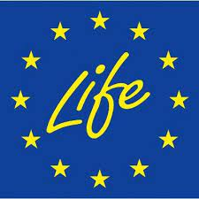
Ідея об’єднання наукових потенціалів викликала схвалення учасників наради та ними було підтверджено інтерес до участі в такому проєкті.
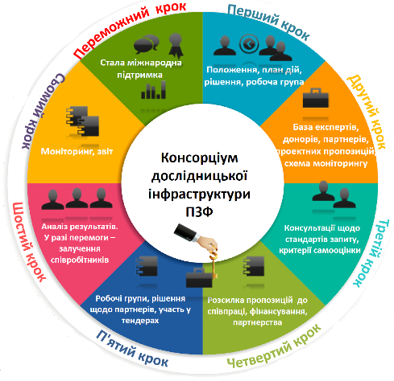
У заключному слові заступник Міністра захисту довкілля та природних ресурсів України Олександр Краснолуцький зазначив, що один з головних векторів руху та розвитку України це інтеграція до європейського співтовариства. Тому пріорететним напрямом такої інтеграції має стати приєднання до європейського дослідницького простору. На сьогодні у України з’явилась можливість долучитися до європейської дослідницької інфраструктури - «інформаційного пулу» у розподіленій системі ЄС, який базується на концепції відкритої науки та відкритих інновацій. Це надасть нашій країні нові можливісті розширення її участі у міжнародних наукових та інноваційних програмах ЄС та доступ до передової світової дослідницької інфраструктури.
Заступник Міністра запевнив присутніх у всебічній підтримці цієї ідеї з боку Міністерства захисту довкілля та природних ресурсів України.
Як кажуть у добру путь!

